（二）数学竞赛的的内容与方法

1 数学竞赛的的基本认识
1-1 数学竞赛的界定
数学竞赛（或数学奥林匹克）是通过数学内容而进行的教育活动，它为为学有余力的学生提供才华展示与个性发展的广阔空间．
数学竞赛教育活动的特点是：以开发智力为根本目的，以问题解决为基本形式，以竞赛数学为主要内容．最本质的是对中学生进行“竞赛数学”的教育．
1-2 数学竞赛教育活动的性质
数学竞赛教育活动的性质有4条：较高层次的基础教育，开发智力的素质教育，生动活泼的业余教育，现代数学的普及教育．
（1）较高层次的基础教育
数学竞赛的教育，其对象是中学生，其教育的载体是中学生可以接受的竞赛数学，因此它是基础教育，虽然内容常有大学数学的背景，教练亦不乏大学教师，但这只是提高了教育的层次，而没有脱离基础教育的范围．
如果对高中数学教育按照“因材施教”的原则进行分层，那么可以有循序渐进的三个水平：毕业水平、高考水平、竞赛水平．毕业水平主要是掌握作为现代公民必须具备的数学基础知识和数学基本技能；高考水平是各极科技人才应当具有的数学素质与创造能力；竞赛水平是高级科技人才应当具备的数学素质与创造能力．竞赛水平没有脱离基础教育的目标，但作为较高层次的基础教育则更便于产生科技领袖，起着提高精英与普及大众之间的平衡作用．应该看到，用“相同的教育对待所有学生是不公平的”，让“不同的人在数学上得到不同的发展”，就需要承认基础教育中的“竞赛水平”．
虽然竞赛教育的层次比较高，但不是超前学习大学知识，也不是职业数学工作者的专业培训，更不是大学预科，而只是要充分开发中学生的思维潜能，学会“数学地思维”．同时也提供空间，让一部分学生在其最近发展区内得到最大的发展．
（2）开发智力的素质教育
因为数学竞赛是一种智力竞赛而不是单纯的知识竞赛（媒体举办所谓“智力竞赛”大多只是记忆比赛），所以竞赛教育也只能是实施智能教育、数学素质教育，而不是单一的知识教育或片面的升学教育．
求解竞赛题离不开扎实的基础知识，但当命题者把问题解决的情节或数学家的前沿成果变为中学生可以接受的竞赛试题时，主要的不是检查学生是否掌握了这种知识，而是要考察学生对数学本质的洞察力、创造力和数学机智，只有那些综合而灵活的运用知识的选手才有希望成为竞赛的佼佼者．许多平时靠死记硬背而得高分的学生往往在竞赛中成绩欠佳也说明，数学竞赛对选手的数学素质有高要求．
无疑，数学竞赛应当造就IMO的金牌选手，并且选拔尖子人才也确实是数学竞赛的一个直接目的．但是，这项活动的更深刻的教育价值远远不止于此，环绕着竞赛的培训、选拔、赛题解答和赛后研究，广大的青少年都得到思维上的训练与提高；而且这种思维能力的发展，其作用也不仅限于数学，如果理解数学对于自然科学和社会科学的基础作用，如果认识到任何一门科学只有与数学相结合才能更加成熟和完善的话，那么完全可以说，数学竞赛对于开发智力的作用是其他学科竞赛所不能代替的．
因此，竞赛培训中的单纯考试目的，以及庸俗的“题型覆盖”和冲动的功利取向都是开发智力的宗旨背道而驰．竞赛教育要造就高层次的千军万马，让千军万马去涌现金牌选手，而不是为了几个金牌选手而牺牲千军万马．数学竞赛不是通往社会上层的阶梯，而是通向智慧的道路．
从这个意义上说，数学竞赛不是“解难题的竞赛”，虽然数学竞赛中确有颇具挑战性的题目，但那只是选手们面对挑战而进行数学素质的较量，重在激发好奇心而非好胜心．同样，日常的竞赛培训也应是提高数学素质和兴趣的培训，而不是搞成一味解难题的培训．
（3）生动活泼的业余教育
竞赛教育是为学有余力的学生提供的个性发展和特长展示的一种业余教育，它以“第二课堂”为主要形式．一般说来，没有升学或分数排队的压力，没有教学范围、教学进度、教学课时的呆板限制，学生又大都怀有浓烈的兴趣．因此，十分有利于实施“愉快教育”、进行生动灵活的教学，教学方法可以灵活、教学内容可以灵活、教师聘用和教学进度也都可以灵活，教师可以充分发挥自己的业务专长与教学风格，教学可以根据反馈随时间调节信息的速度、强度、顺序和数量．各个学校的教师优势可以集中，每个同学不仅可以听、可以讲，而且可以写作小论文、开展探究性学习．这是一个教学的开放系统，片面、单一、封闭全都被打破了，从而也就为学有余力的学生提供了自主发展和充分表现的广阔天地．
由于竞赛教育的基础性质、智力目的和生动形式，使得它不仅是日常教学的延伸与补充，而且也是课堂教学的优化与改革；不仅是部分学生的第二课堂，而且更是尖子学生的第二学校．情况表明，“课内打基础、课外育特长”，尖子学生的数学基础是在第一课堂准备的，而最大潜力则常常在第二课堂才展现出来（第一课堂和第二课堂都是基础教育的课堂）．虽然，许多参加培训的学生将来并不以数学为职业，但他们从竞赛教育的业余培训中所获得的洞察力和创造机智将受益终生．（捧“金牌”，获“保送”的选手是极少数的，这点“现实利益”不足说明一代又一代的青少年为什么乐此不疲的投身到这一活动中来的动机与收获）
（4）现代数学的普及教育．
历史已经昭示，未来将进一步证实，高科技的本质是一种数学技术，扫除“数学盲”的任务必将代替扫除“文盲”的工作．数学不仅是一门科学、一项艺术、一种语言，一种技术，而且也是一种文化．数学竞赛最深刻的历史作用，可能不在于造就几个数学领袖，而在于普及数学文化，中学教材所提供的基本上是历史的数学或数学的历史，而数学竞赛可以提供“今天的数学”或“数学的今天”．许多体现现代思维与高等背景的活数学正是通过竞赛的桥梁输送到中学校园的，当它们经过“初等化”、“特殊化”、“具体化”、“通俗化”而来到青少年中间时，主要地不是作为一种高深的理论，而是作为一种朴素的思想，一种先进的文化在幼小的心灵中播种．数学竞赛是一项群众性的科普活动！
众所周知，集合的思想、映射的特点、构造的方法以及奇偶分析、抽屉原理、染色问题等，在一二十年前还是一种时髦，而今已经是普通选手的常识了．这就是普及！
奥林匹克数学虽然比高考数学还高，但当数学竞赛中出现的内容为越来越多的中学师生所熟悉和掌握时，它就完成了奥林匹克使命，而成为中学数学（包括高考数学）的一部分，这就是一种普及、一种传播．近年来，中学教材的变化以及中考、高考试题的新亮点，已经出现了这种普及与传播的成果．由于数学竞赛是不断吐故纳新的，由于现代数学的不断为数学竞赛提供新的内容和新的方法，所以数学竞赛对于数学的普及与传播也永远不会完结．

2 数学竞赛的的基本内容
国际数学竞赛的开展导致了竞赛数学的诞生，竞赛开始的那些年头，其内容主要是中学教材中的代数方程、平面几何、三角函数，经过40多年的发展，已形成一个源于中学数学又高于中学数学的数学新层面，其思想方法逐渐与现代数学的潮流合拍．对1~51届试题（1959~2010）的统计表明，竞赛数学正相对稳定在几个重点内容上，可以归结为四大支柱、三大热点．
四大支柱是：代数，几何，初等数论，组合初步（俗称代数题、几何题、算术题和智力题）．三大热点是：组合几何、组合数论、集合分拆．
2-1 代数
代数是中学数学的主体内容，其在竞赛中占据重要地位是理所当然的，已广泛涉及恒等变形、方程、函数、多项式、不等式、数列、复数、函数方程、矩阵等方方面面．近年的重要特点是：
（1）出现集中的趋势．
统计表明，近30年来，难度较小的问题（如恒等变形、单一的解方程等）消失了，明显超出中学范围的问题（如矩阵等）也消失了，代数问题正在不等式、数列、函数方程上集中．这表明IMO代数题的命题趋向是，既在努力避开有求解程式的内容、提高试题的难度，又在尽力避免超出中学生的知识范围，而在思维的灵活性、创造性上做文章．
（2）运算与论证的综合．
中学代数偏重于运算，并且常常有程序化、机械化的优势（运算可以看成是机械化的推理）．作为高层次的竞赛，停留在运算的熟练和准确上是不够的，因而IMO的代数题常以抽象论证的面目出现，并且时间也允许进行大数字、多字母、多环节的硬运算．一方面精确的演算为推理提供论据，另一方面论证推理又提出演算的需要、两者相辅相成．从理解题意开始，到运算结构的分析、运算阶段的连接，乃至整个解题程序的调控，都有运算与论证的交互推进．这构成了IMO代数题的一个发展趋势，也体现着代数思维的一般性和从过程到对象（凝聚）等特征．（预赛表明，是我们的一个弱点）
（3）与数论、组合、几何的交叉．
代数知识在各个学科中都有基础的作用，无论哪一门中学数学分支都少不了代数运算．IMO试题避开常规代数题的同时，正在加强与各个学科的综合，不等式不仅有大量的数列不等式、最优化背景不等式，而且有越来越多的几何不等式、数论不等式、组合不等式；方程知识也在数论问题、几何问题或其他离散问题中屡屡出现．
2-2 几何
欧几里得的几何虽然古老，但在提供几何直觉和理性思维方面仍有不可替代的教育价值（许多科技工作者由此而启蒙），因而，历来受到数学竞赛的青睐，平面几何证明已经属于IMO的届届必考的内容，少则1题，多则2~3题．我国高中联赛加试（二试）和冬令营考试，也是年年必有平面几何题．
IMO中的几何问题，包括平面几何与立体几何，但以平面几何为主．立体几何题从第22届（1981）开始已经20多年没有出现了，这一方面是组合几何的涌入，另一方面是新颖的立体几何题不好找，有的过浅，有的过旧，有的过难．
（1）几何题的内容．
IMO的平面几何数量较多、难度适中、方法多样，可以分成三个层次．
第一层次，是与中学教材结合比较紧密的常规几何题，虽然也有轨迹与作图，但主要是以全等法、相似法为基础的证明，重点是与圆有关的命题，因为圆的命题知识容量大、变化余地大、综合性也强，是编拟竞赛试题的优质素材．
第二层次，是比中学教材要求稍高的内容，如共点性、共线性、几何不等式、几何极值等．这些问题结构优美，解法灵活，常与几何名题相联系．
第三层次，是组合几何．这是用组合数学的成果来解决几何学中的问题，主要研究几何图形的拓扑性质和有限制条件的欧几里得性质．所涉及局的类型包括计数、分类、构造、覆盖、递推关系以及相邻、相交、包含等拓扑性质．这类问题在第六届IMO（1964）就出现了，但近30年，无论内容、形式和难度都上了新台阶，成为一类极有竞赛味、也极具挑战性的新颖题目．
（2）解几何题的方法．
IMO中的几何题几乎涉及所有的平面几何方法，主要有三大类：
①综合几何方法：如全等法、相似法、面积法等；
②代数方法：如代数计算法、复数法、坐标法、三角法、向量法等；
③几何变换方法：如平移、旋转、反射、位似、反演等．

2-3初等数论
初等数论也叫整数论，其研究对象是自然数．由于其形式简单，意义明确，所用知识不多而又富于技巧性，因而，历来都是竞赛的重点内容．
如果说代数、几何离中学教材还比较近的话，那么初等数论则位于中学教材未系统介绍、而中学生（特别是优秀中学生）又不是不能接受这样一种思维发展区中，其在培养数感（数的意识）和发现数学才华方面有独特的功能，正在与组合数学相融合而成为数学竞赛的一个热点题源（组合数论）．它还有一个优势是，能方便提供从小学到大学的各层次竞赛试题，“奇偶分析法”也成了从小学到大学都使用的数学奥林匹克技巧．
数学竞赛中的数论问题广泛涉及奇数与偶数、约数和倍数（素数与合数）、平方数、整数、同余、不定方程、数论函数[],数的进位制等内容．
2-4 组合初步
数学竞赛中的组合数学不是一个严格的概念，它离中学教材最远，通常指中学代数、几何、算术（数论）之外的内容（俗称杂题）．对中学生而言，这类问题的基本特点是不需要专门的数学语言就可以表述明白，解决起来也没有固定的程式（非常规），常需精巧的构思．从内容上可以归结为两大类：组合计数问题，组合设计问题．
（1）组合计数问题
这包括有限集合元素的计算、相应子集的计算、集合分拆方法数的计算等，表现为数值计算、组合恒等式或组合不等式的证明．知识基础是加法原理、乘法原理和排列组合公式；常用的方法有：代数恒等变形、二项式定理、数学归纳法、递推、组合分析、容斥原理等．
（2）组合设计问题
其基本含义是，对有限集合，按照性质来作出安排，有时，只是证实具有性质的安排是否存在、或者言重作出的安排是否具有性质（称为存在性问题，又可分为肯定型、否定型和探究型）；有时，则需把具体安排（或具体性质）找出来（称为构造型问题）；进一步，还要找出较好的安排（称为最优化问题）．
值得注意的一个新趋势是组合与几何、数论的结合，产生组合几何、组合数论，它们与集合分拆一起组成IMO试题的三个热点，突出而鲜明的体现数学竞赛的“问题解决”特征．这三方面之所以成为热点，从思维方式、解题技巧上分析，是因为其更适宜数学尖子的脱颖而出，且常与现代数学思想相联系；从技术层面上分析，还由于都能方便提供挑战中学生的新颖题目．

2-5 我国数学竞赛内容
我国的冬令营试题和国家队选手选拔题，是与国际发展趋势完全一致的，高、初中数学竞赛大纲的内容，也以中学教材为依据而努力接轨国际潮流．2009年起，高中联赛“加试”四道题就是平面几何，代数，初等数论，组合初步各一道．
2010年全国高中联赛（一试）主要考查学生对基本知识基本技能的掌握情况，以及综合、灵活运用知识的能力，试题包括8到填空题（每题8分）和3道解答题（分别为16分、20分、20分），满分120分．一试考试时间为8：00—9：20，共80分钟．加试与国际接轨，包括4道解答题，涉及平面几何、代数、数论、组合四个方面，前两题每题40分，后两题每题50分，满分180分．考试时间为9：40—12：10，共150分钟．（福建主办）

3 数学竞赛的基本方法
竞赛数学不是一个有独立研究对象、独立研究方法和独立概念系统的数学分支，而是由若干数学分支上的某些层面交叉综合而成的一种教育数学，这使得竞赛数学的方法既有一般性又有特殊性．
3-1 基本方法的认识
（1）一般性的解题方法
数学竞赛题首先是数学题，但又不是单靠记忆和模仿就能解决的常规“练习题”，而是具有接受性、障碍性、探索性的“问题”，需在一般思维规律指导下，综合而灵活地运用数学基础知识恶化数学基本方法才能解决，表现为一种创造性活动．这当中经常使用一些中学常见的方法，如探索法、构造法、反证法、数学归纳法、待定系数法、换元法、配方法……，平时掌握的所有解题方法都可以用到竞赛上来．这体现了数学竞赛方法的一般性．
（2）数学奥林匹克技巧
同时竞赛数学的层面性质和热点内容又积累了一批体现竞赛特征的奥林匹克技巧，如构造、对应、递推、区分、染色、配对、极端原理、对称性分析、包含与排除、特殊化、一般化、数字化、有序化、不变量、整体出来、变换还原、逐步调整、奇偶分析、优化假设、计算两次、辅助图表等．由于这些方法在中学日常教学中用得不太多，因而，与中学常见方法相比又表现出数学竞赛方法的特殊性．
①构造：它的基本形式是：以已知条件为原料、以所求结论为方向，构造出一种新的数学形式，使得问题在这种形式下简捷解决．常见的有构造图形，构造方程，构造恒等式，构造函数，构造反例，构造抽屉，构造算法等．
②映射：它的基本形式是RMI原理．令R表示一组原像的关系结构（或原像系统），其中包含着待确定的原像，令表示一种映射，通过它的作用把原像结构R被映成映象关系结构R*，其中自然包含着未知原像的映象．如果有办法把确定下来，则通过反演即逆映射也就相应地把确定下来．取对数计算、换元、引进坐标系、设计数学模型，构造发生函数等都体现了这种原理．建立对应来解题，也属于这一技巧．
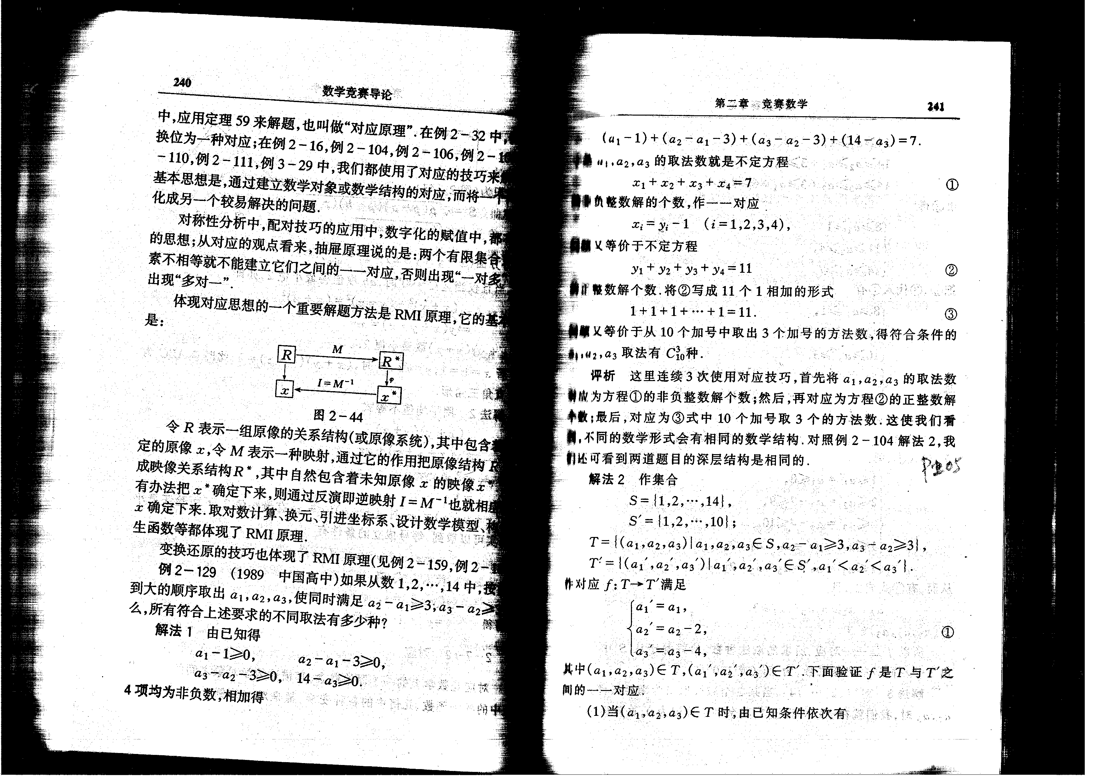
③递推：如果前一件事与后一件事存在确定的关系，那么，就可以从某一（几）个初始条件出发逐步递推，得到任一时刻的结果，用递推的方法解题，与数学归纳法（但不用预知结论），无穷递降法相联系，关键是找出前号命题与后号命题之间的递推关系．
用递推的方法计数时要抓好三个环节：（1）设某一过程为数列，求出初始值等，取值的个数由第二步递推的需要决定．（2）找出与，等之间的递推关系，即建立函数方程．（3）解函数方程
④区分：当“数学黑箱”过于复杂时，可以分割为若干个小黑箱逐一破译，即把具有共同性质的部分分为一类，形成数学上很有特色的方法——区分情况或分类，不会正确地分类就谈不上掌握数学．
有时候，也可以把一个问题分阶段排成一些小目标系列，使得一旦证明了前面的情况，便可用来证明后面的情况，称为爬坡式程序．比如，解柯西函数方程就是将整数的情况归结为自然数的情况来解决，再将有理数的情况归结为整数的情况来解决，最后是实数的情况归结为有理数的情况来解决．
区分情况不仅分化了问题的难度，而且分类标准本身又附加了一个已知条件，所以，每一类子问题的解决都大大降低了难度．
⑤染色：染色是分类的直观表现，在数学竞赛中有大批以染色面目出现的问题，其特点是知识点少，逻辑性强，技巧性强；同时，染色作为一种解题手段也在数学竞赛中广泛使用．
⑥极端：某些数学问题中所出现的各个元素的地位是不平衡的，其中的某个极端元素或某个元素的极端状态往往具有优先于其它元素的特殊性质，而这又恰好为解题提供了突破口，从极端元素入手，进而简捷地解决问题，这就是通常所说的“极端原理”．使用这一技巧时，常常借用自然数集的最小数原理，并与反正法相结合．
⑦对称：对称性分析就是将数学的对称美与题目的条件或结论相结合，再凭借知识经验与审美直觉，从而确定解题的总体思想或入手方向．其实质是美的启示、没的追求在解题过程中成为一股宏观指导的力量．
⑧配对：配对的形式是多样的，有数字的凑整配对或共轭配对，有解析式的对称配对对或整体配对，有子集与其补集的配对，也有集合间象与原象的配对．凡此种种，都体现了数学和谐美的追求与力量，小高斯求和（1+2+…+99+100）首创了配对．
⑨特殊化：特殊化体现了以退求进的思想：从一般退到特殊，从复杂退到简单，从抽象退到具体，从整体退到部分，从较强的结论退到较弱的结论，从高维退到低维，退到保持特征的最简单情况、退到最小独立完全系的情况，先解决特殊性，再归纳、联想、发现一般性．华罗庚先生说，解题时先足够地退到我们最易看清楚问题的地方，认透了、钻深了，然后再上去．
特殊化既是寻找解题方法的方法，又是直接解题的一种方法．
⑩一般化：推进到一般，就是把维数较低或抽象程度较弱的有关问题转化为维数较高、抽象程度较强的问题，通过整体性质或本质关系的考虑，而使问题获得解决，离散的问题可以一般化用连续手段处理，有限的问题可以一般化用数学归纳法处理，由于特殊情况往往涉及一些无关宏旨的细节而掩盖了问题的关键，一般情况则更明确地表达了问题的本质．波利亚说：“这看起来矛盾，但当从一个问题过渡到另一个，我们常常看到，新的雄心大的问题比原问题更容易掌握，较多的问题可能比只有一个问题更容易回答，较复杂的定理可能更容易证明，较普遍的问题可能更容易解决．”
希尔伯特还说：在解决一个数学问题时，如果我们没有获得成功，原因常常在于我们没有认识到更一般的观点，即眼下要解决的只不够是一连串有关问题的一个环节．
．数字化：数字化的好处是：将实际问题转化为数学问题的同时，还将抽象的推理转化为具体的计算．
．有序化：当题目出现多参数、多元素（数、字母、点、角、线段等）时，若按一定的规则（如数的大小，点的次序等），将其重新排列，则排序本身就给题目增加了一个已知条件（有效增设），从而大大降低问题的难度．特别是处理不等关系时，这是一种行之有效的技巧．
．不变量：在一个变化的数学过程中常常有个别的不变元素或特殊的不变状态，表现出相对稳定的较好性质，选择这些不变性作为解题的突破口是一个好主意．
．整体处理：在解题中，注意对其作整体结构的分析，从整体性质上去把握各个局部，这样的解题观念或思考方法，称为整体处理．
．变换还原：利用那些具有互逆作用的公式或运算，先作交换，再作还原，是绕过难点，避开险处的一个技巧．
．逐步调整：在涉及到有限多个元素的系统中，系统的状态是有限的，因而总可以经过有限次调整，把系统调整到所要求的状态（常常是极值状态）．
．奇偶分析：通过数字奇偶性质的分析而获得解题重大进展的技巧，常称作奇偶分析，这种技巧与分类、染色、数字化都有联系．
．优化假设：对已知条件中的多个量作有序化或最优化（最大、最小、最长、最短）的假定，叫做优化假设，常取“极端”、“限定”、“不妨设”的形式。由于假设本身给题目增加了一个已知条件，求解也就常能变得容易。求解都用到这一技巧。
．计算两次：对同一数学对象，当用两种不同的方式将整体分为部分时，则按两种不同方式所求得的总和应是相等的，这叫计算两次原理成富比尼原理。计算两次可以建立左右两边关系不太明显的恒等式。在反证法中，计算两次又可用来构成矛盾。
．辅助图表：解题中作一些辅助性的图形或表格，常克使问题的逻辑结构直观地显现出来，并提供程序性操作的机会.
竞赛的技巧不是低层次的一招一式或妙手偶得的雕虫小技，它既是使用数学技巧的技巧，又是创造数学技巧的技巧，更确切点说，这是一种数学创造力，一种高思维层次，高智力水平的艺术，一种独立于史诗、音乐、绘画的数学美．
奥林匹克技巧是竞赛数学中一个生动而活跃的组成部分，“竞赛味”常常在这里反映出来，学生创造性的聪明才智也常常在这里表现出来．
竞赛数学是中学数学的最高层面，它的基础性、综合性、教育性不会变化，但其挑战性与创造性应当也必然会与时俱进．情况就像《九章算术》的246道习题体现着中国数学的东方风格那样，就像希尔伯特的23个问题为现代数学的发展源源提供跑道那样．

3-2 基本方法的讲解
3-2-1 构造
它的基本形式是：以已知条件为原料、以所求结论为方向，构造出一种新的数学形式，使得问题在这种形式下简捷解决．常见的有构造图形，构造方程，构造恒等式，构造函数，构造反例，构造抽屉，构造算法等．
例1 作图表示．
讲解 数列的无穷求和怎样用有限的图形表现出来呢？这需要一点数学想象．
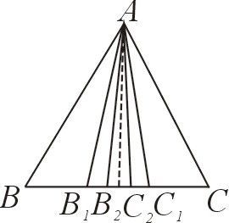
如图1，作一个单位正方形，将其三等分，每份面积为；取出编号为1的矩形，留下编号为2的矩形，对无编号的矩形三等分，每份（正方形）面积为（图2；取出编号为1的小正方形，留下编号为2的小正方形，对无编号的正方形三等分，每份面积为，…如此类推，无编号的矩形面积趋向于0，于是，编号为1的矩形面积之和等于编号为2的矩形面积之和，都等于．（可用三角形代替）
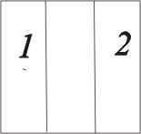
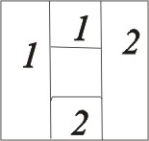
图1 图2 图3

例2 求值．
解 （构造图形）作 ，，，且作使
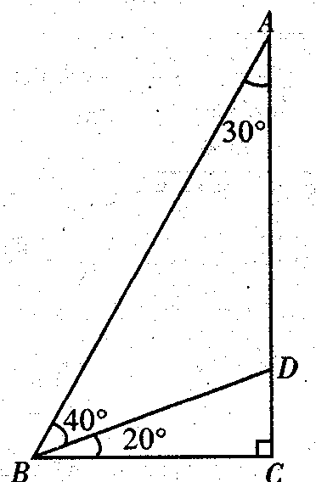
，则．
由面积关系 ，
， 图4
，
．
编拟： 由
有
例 3 已知为正数且求表达式的最小值．（1989．全苏）
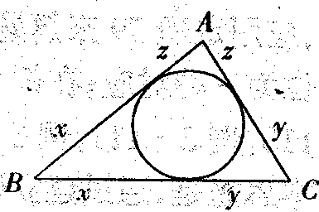
解法1 （构造图形）构造一个，其中三边长分别为
则其面积为
．
另方面
故知，当且仅当∠C=90°时，取值得最小值2，亦即
时，取最小值2，下面验证最小值可以取到．由
有 ，
取代入上式，得，解之取正值，得．
解法2 用基本不等式
，
当时，有最小值2，
例4 有质量为克，克，…，克的砝码，证明可将它们分成质量相等的两组，每组各有500个砝码．
证明 （构造恒等式）构造一个4平方恒等式
均等于．分别令，并求和即得．
例5 有一大筐苹果和梨分成若干堆，如果你一定可以找到这样的两堆，其苹果数之和与梨数之和都是偶数，问最少要把这些苹果和梨分成几堆？
解 （1）4堆是不能保证得．如4堆的奇偶性为：（反例）
（奇奇），（偶偶），（奇偶），（偶奇）．
（2）5堆是可以保证． 因为苹果和梨数的奇偶性有且只有上述4种可能，当把这些苹果和梨分成5堆时，必有2堆属于同一奇偶性，其和苹果数与梨数都是偶数．
例6 一位棋手参加11周（77天）的集训，每天至少下一盘棋，每周至多下12盘棋，证明这棋手必在连续几天内恰好下了21盘棋．
证明 （构造抽屉）用表示这位棋手在第1天至第天（包括第天在内）所下的总盘数（），依题意
考虑154个数：
又由，即154个数中，每一个取值是从1到153的自然数，因而必有两个数取值相等，由于时，
，故只能是满足．这表明，从天到天共下了21盘棋．
这个题目构造了一个抽屉原理的解题程序，并具体构造了154个“苹果”与153个“抽屉”，其困难、同时也是精妙之处就在于想到用抽屉原理．
例7 ( 27-3德意志民主共和国)正五边形的五个顶点每个对应一个整数,使得这五个整数的和为正．若其中三个相连顶点相应的整数依次为$x,y,z$,而中间的$y<0$,则要进行如下的调整:整数$x,y,z$分别换为$x+y,−y,z+y$,只要所得的五个整数中至少还有一个为负数时,这种调整就继续进行,问是否这种操作进行有限次以后必定终止．
证明 （构造函数）作函数
若，则进行一次操作，有
相减
这表明，每经过一次操作的值至少减少2，但为非负正数，因此，这种操作进行有限次以后必定终止
例8 命题“若为无理数，则也为无理数”是否成立？
解 （构造反例）不成立，构造反例如下：取无理数，考虑，
（1）若为有理数，则取为反例．
（2）若为无理数，则取，有，为反例．
例9 编号为1，2，3，4，5，6，7，8的八支篮球队进行循环赛，每天每队赛1场，7天赛完，请给安排一张日程表．
解 （构造算法）用同余的方法来设计．先考虑1，2，3，4，5，6，7，的比赛（剩下的队与8比赛）．如果 ，
我们就安排第队与第队在第天比赛，这样第天就安排第队与第或队比赛，每天前7个队最多赛1场，还有1个队满足
两边乘以4，有
依次取．可得没有比赛的队为4，1，5，2，6，3，7，可安排其与第8队比赛．得到下面的日程表

第一天 | 第二天 | 第三天 | 第四天 | 第五天 | 第六天 | 第七天
1，7 | 1，8 | 1，2 | 1，3 | 1，4 | 1，5 | 1，6
2，6 | 2，7 | 3，7 | 2，8 | 2，3 | 2，4 | 2，5
3，5 | 3，6 | 4，6 | 4，7 | 5，7 | 3，8 | 3，4
4，8 | 4，5 | 5，8 | 5，6 | 6，8 | 6，7 | 7，8

2-2-2 对应
基本思想是，通过建立数学对象或数学结构的对应，而将一个问题转化为另一个较易解决的问题．
对应思想的一个重要形式是RMI原理．如图，令R表示一组原像的关系结构（或原像系统），其中包含着待确定的原像，令表示一种映射，通过它的作用，原像结构R被映成映象关系结构R*，其中自然包含着未知原像的映象．如果有办法把确定下来，则通过反演即逆映射也就相应地把确定下来．
取对数计算，换元，引进坐标系，设计数学模型，构造发生函数，变换还原等都体现了RMI原理．
例1 甲乙两队各出7名队员按事先排好的顺序出场参加围棋擂台赛，双方先由1号队员比赛，负者被淘汰，胜者再与负方2号队员比赛，…直到有一方队员全被淘汰为止，另一方获得胜利，形成一种比赛过程，那么所有可能出现的比赛过程的种数为 ．
解法１ 设甲、乙两队的队员按出场顺序分别为和．每一个比赛过程对应着这14个元素的一个排列，且满足的下标从左到右是递增的，的下标从左到右也是递增的．
由于从14个位置中取出7个来，有序地排上有种排法，而剩下的7个位置有序地排上只有一种排法，所以，问题的实质是从14个相异元素中取出7个的组合数，得种比赛过程．
解法2 设甲、乙两队的队员按出场顺序分别为和．如果甲方获胜，设获胜的场数是，则而且 ①
容易证明以下两点：在甲方获胜时
（i）不同的比赛过程对应着方程①的不同非负整数解；
（ii）方程①的不同非负整数解对应着不同的比赛过程，例如，解（2，0，0，1，3，1，0）对应的比赛过程为：胜和，胜，和，胜后负于，胜，和但负于，最后胜结束比赛．下面求方程①的非负整数解个数，设，问题等价于方程，
正整数解的个数，将上式写成，
从13个加号取6个的方法数种．得甲方获胜的不同的比赛过程有种．
同理，乙方获胜的不同的比赛过程也有种，合计种比赛过程
解法3 建立下面的对应；集合的任一个7元可重组合对应着一个比赛过程，且这种对应也是一个一一对应．例如前述的比赛过程对应的7长可重组合是，所以甲方获胜的不同的比赛过程的总数就是集合的7长可重组合的个数．
同理，乙方获胜的不同的比赛过程也有种，合计种比赛过程．
例2 设$n$是正整数，我们说集合$\left\{1,2,⋯,2n\right\}$的一个排列具有性质，是指在$\left\{1,2,⋯,2n−1\right\}$当中至少有一个$i$，使得$|x_{i}−x_{i+1}|=n$，求证对于任何$n$，具有性质的排列比不具有性质的排列的个数多．（1989，，例2-105，P．85）
解 显然成立．
对设不具有性质的排列组成集合，设恰有一个元素具有性质的排列组成集合，取，
则存在，使，作对应，
则，且中不同的元素在中有不同的像，得具有性质的排列个数．
例3 如果从数1，2，…，14中按由小到大的顺序取出，使同时满足
那么，所有符合上述要求的不同取法有多少种？（1989，高中）
解 由已知得
4项均为非负数，相加得，
于是的取法数就是不定方程
的非负整数解的个数，作一一对应
问题又等价于不定方程的正整数解．由
,得个解，即符合要求的不同取法有种．
例4 （1992高中联赛） 设集合，若是的子集，把中的所有数的和称为的“容量”（规定空集的容量为0）．若的容量为奇（偶数），则称为的奇（偶）子集．
（1）求证：的奇子集与偶子集个数相等．
（2）求证：当时，的所有奇子集的容量之和与所有偶子集的容量之和相等．
（3）当时，求的所有奇子集的容量之和．
证明1 分别求解3问．
（1）对，我们取与对应：当时，就从中取出1得；当时，就从中添上1得．于是，与一一对应，且一个为奇（偶）子集时，另一个便为偶（奇）子集，故中的奇子集与偶子集一一对应，个数相等．
（2）设中的奇子集个数有个，偶子集个数有个，所有奇子集的容量之和为，所有偶子集的容量之和为，由第（1）问及中有个子集知
．
1）当且为奇数时，中的奇（偶）子集由两部分组成，其一是的奇（偶）子集，其二是的每一个偶（奇）子集与的并集，有
2）当且为偶数时，则为奇数，由上证，有
．
此时，中的奇（偶）子集由两部分组成，其一是的奇（偶）子集，其二是的每一个奇（偶）子集与的并集，有
综上得，当时．
（3）由于中每个元素都出现在个子集中，所以的所有子集的容量为
=．
得 ．
证明2 同时求解3问
设中的奇子集个数有个，偶子集个数有个，所有奇子集的容量之和为，所有偶子集的容量之和为，有
对，用数学归纳法证明命题
（1）当时，的奇子集有，偶子集有，得
命题成立．
（2）现假设时，命题成立．即
对的子集可以分成两部分，一部分是的子集，有；另一部分是的子集与的并集，其奇子集的个数与偶子集的个数也是相等的．有
．
并且，等于的2倍，再加上个，即
这说明时，命题成立．
由数学归纳法知，题目中的3问均已成立．
例5 设表示个元素中有个不动点的所有排列的种数．求证．
证明 设．对S的每个排列，将它对应向量，其中每个，当排列中第个元素不动时，，否则为0．于是中所计数的任一排列所对应的向量都恰有个分量为1，所以个排列所对应的那些向量中取值为1的分量的总数为．
另一方面，对于每个，，使得第个元素不动的排列共有个，从而相应的维向量中，有个向量的第个分量为1．所以，所有向量的取值为1的分量总数，从而得到
例6 在圆周上给定个点，从中任选个点染成黑色．试证一定存在两个黑点，使得以它们为端点的两条弧之一的内部，恰好含有个给定的点．
证明 若不然，从圆周上任何一个黑点出发，沿任何方向的第个点都是白点，因而，对于每一个黑点，都可得到两个相应的白点．这就定义了一个由所有黑点到白点的对应，因为每个黑点对应于两个白点，故共有个白点（包括重复计数）．又因每个白点至多是两个黑点的对应点（正向一次、逆向一次），故至少有个不同的白点，这与共有个点矛盾，故知命题成立．
2-5 奥林匹克数学的技巧综合练习
例1 整数的排列满足：每个数大于它之前的所有的数或者小于它之前的所有的数．试问有多少个这样的排列？
解法1 通过建立递推关系来计算．设所求的排列个数为，则
． ①
对，如果排在第位，则它之后的个数完全确定，只能是…,2，1．而它之前的个数：…,，有种排法，令…,得递推关系．
， ②
由①，②得 ．
说明:题目是解出来了，但无论是分析还是运算都人为复杂化了.分析解题过程可以看到，就是要说清为等比数列.这很简单.
解法2 最末一位数字只有两种排法$n$或1，否则，若排上，则前面既有比$k$大的$n$，又有比$k$小的1，不合题意.如此类推，从后往前，每位都有两种排法，到最后第1位只有一种排法，所以，.
用了递推的技巧.
如果前一件事与后一件事存在确定的关系，那么，就可以从某一（几）个初始条件出发逐步递推，得到任一时刻的结果，用递推的方法解题，与数学归纳法（但不用预知结论），无穷递降法相联系，关键是找出前号命题与后号命题之间的递推关系．
用递推的方法计数时要抓好三个环节：
（1）设某一过程为数列，求出初始值等，取值的个数由第二步递推的需要决定．
（2）找出与，等之间的递推关系，即建立函数方程．
（3）解函数方程.
例2 凸六边形的各对角线相交，无三线共点，问其边与对角线组成多少个三角形？
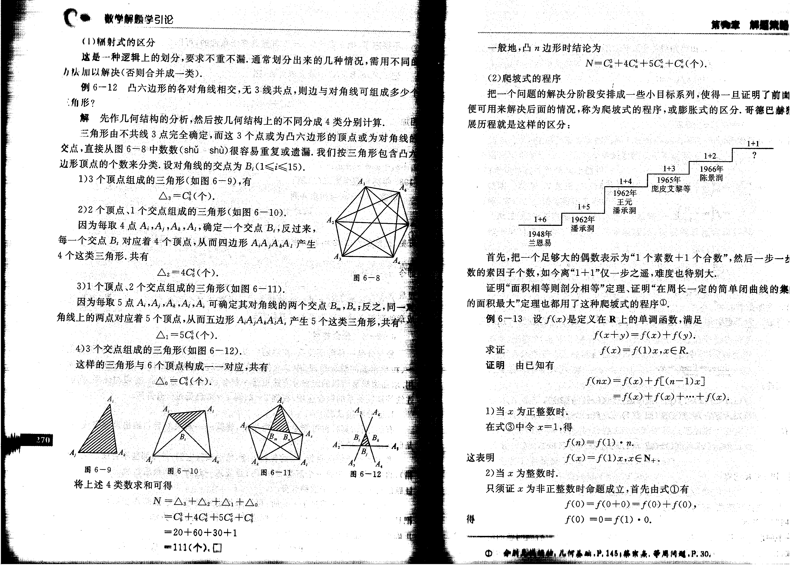
解：先作几何结构的分析，然后按几何结构上的不同分成4类分别计算．
三角形由不共线三点完全确定，而这三个点或为凸六边形的顶点或为对角线的交点（如图１）．我们按三角形包含凸六边形顶点的个数来分类．记对角线的交点为$B_{i}(1≤i≤\text{15})$．
（1）三个顶点组成的三角形（如图2），
$Δ_{3}=C_{6}^{3}$（个）．
（2） 两个顶点、一个交点组成的三角形（如图3）．
因为每取四点$A_{i},A_{j},A_{k},A_{l}$，确定一个交点$B_{t}$；反过来，每一个 图1
交点$B_{t}$对应着四个顶点，从而四边形$A_{i},A_{j},A_{k},A_{l}$产生四个这类三角形．共有
$Δ_{2}=4C_{6}^{4}$（个）．
图2 图3 图4 图5

（3）一个顶点、两个交点组成的三角形（如图4）．
因为每取五点$A_{i},A_{j},A_{k},A_{t},A_{s}$可确定其对角线的两个交点$B_{m},B_{n}$；反之，同一对角线上的两点对应着五个顶点，从而五边形$A_{i},A_{j},A_{k},A_{t},A_{s}$产生5个这类三角形，共有
$Δ_{1}=5C_{6}^{5}$（个）．
（4）三个交点组成的三角形（如图5）．
这样的三角形与六个顶点构成一一对应，共有$Δ_{0}=C_{6}^{6}$（个）
因此，三角形的总数为（个）．
一般地，凸$n$边形时结论为$N=C_{n}^{3}+4C_{n}^{4}+5C_{n}^{5}+C_{n}^{6}$（个）．
用了区分的技巧.
当“数学黑箱”过于复杂时，可以分割为若干个小黑箱逐一破译，即把具有共同性质的部分分为一类，形成数学上很有特色的方法——区分情况或分类，不会正确地分类就谈不上掌握数学．
有时候，也可以把一个问题分阶段排成一些小目标系列，使得一旦证明了前面的情况，便可用来证明后面的情况，称为爬坡式程序．比如，解柯西函数方程就是将整数的情况归结为自然数的情况来解决，再将有理数的情况归结为整数的情况来解决，最后是实数的情况归结为有理数的情况来解决．
区分情况不仅分化了问题的难度，而且分类标准本身又附加了一个已知条件，所以，每一类子问题的解决都大大降低了难度．
例3 有两个同心圆盘，各分成$n$个相等的小格，外盘固定，内盘可以转动，内外两盘小格上分别依次填有实数$a_{1},a_{2},⋯,a_{n}$；$b_{1},b_{2},⋯,b_{n}$，
且满足$a_{1}+a_{2}+⋯+a_{n}<0$；$b_{1}+b_{2}+⋯+b_{n}<0$．
证明可将内盘转动到一个适当的位置，使两个盘的小格对齐，这时，两个盘$n$个小格内数字乘积的和为正数．
分析：这样的“乘积的和”有$n$个：
$A_{1}=a_{1}b_{1}+a_{2}b_{2}+⋯+a_{n−1}b_{n−1}+a_{n}b_{n}$，
$A_{2}=a_{1}b_{2}+a_{2}b_{3}+⋯+a_{n−1}b_{n}+a_{n}b_{1}$，
……
$A_{n}=a_{1}b_{n}+a_{2}b_{1}+⋯+a_{n−1}b_{n−2}+a_{n}b_{n−1}$．
从局部上看，哪一个$A_{i}(1≤i≤n)$都无法确定其为正数，若求和作整体处理，则有
$$A_{1}+A_{2}+⋯+A_{n}$$
$=(a_{1}+a_{2}+⋯+a_{n})(b_{1}+b_{2}+⋯+b_{n})>0$．
因而一定存在一个$i(1≤i≤n)$，使$A_{i}>0$．
这是一个着眼于整体，从而得出局部性质的典型例题．还用了反证法
分与合是一种辩证关系，在解题中以分求合，以合制分，分合并用体现了转化统一、相辅相成的辩证思想．
例4 九个袋子分别装有9，12，14，16，18，21，24，25，28只球，甲取走若干袋，乙也取走若干带，最后只剩下一袋，已知甲取走的球数总和是乙的两倍，问剩下的一袋内装有球几只？
解 从全局上考虑，由于甲取走的球数是乙取走球数的两倍，所以取走的球数总和必是3的倍数，而九个袋子的球数之和被3除余2，所以剩下的一袋也是被3除余2，又由于九袋中，只有，故剩下的袋内装球14只．
例5 已知$a$为常数，$x∈R$，且$f(x+a)=\frac{f(x)−1}{f(x)+1}$，求证 $f(x)$是周期函数．
分析：求解的困难在于不知道周期，但联想到本题条件有一个特殊的三角函数可满足，即可取$f(x)=\text{cot}x$且$a=\frac{π}{4}$，也就是先进行特殊化的探索．这时有
$\text{cot}(x+\frac{π}{4})=\frac{\text{cot}x−1}{\text{cot}x+1}$．
而$\text{cot}x$的周期为$T=π=4×\frac{π}{4}=4a$．因此，可猜想：$T=4a$是$f(x)$的周期．
证明 由题设有
$f(x+2a)=\frac{f(x+a)−1}{f(x+a)+1}=\frac{\frac{f(x)−1}{f(x)+1}−1}{\frac{f(x)−1}{f(x)+1}+1}=\frac{−1}{f(x)}$．
据此有
$f(x+4a)=−\frac{1}{f(x+2a)}=−\frac{1}{−\frac{1}{f(x)}}=f(x)$．
因此可知$f(x)$为周期函数，且$T=4a$为一个周期（未肯定是最小正周期）．
用了特殊化的技巧．
向前推进是人们认识事物的自然趋向，数学知识的发展和形成都是不断前进的过程．但是，这种趋势和进程又是不平坦的，有时候要以退求进，有时候要先进后退，恰当运用进退的互化，是辩证思维的一条重要策略．
例6 求和
解法1 由把倒排，有
相加 ，得
解法2 设集合，注意到
，有 ．
为了求得把每一，让它与补集配对，共有对，且每对中均有于是
这两种解法形式上虽有不同，但本质上是完全一样的，用了配对的技巧． 配对的形式是多样的，有数字的凑整配对或共轭配对，有解析式的对称配对对或整体配对，有子集与其补集的配对，也有集合间象与原象的配对．凡此种种，都体现了数学和谐美的追求与力量，小高斯求和（1+2+…+99+100）首创了配对．
解法3 引进恒等式
，对求导有，
令，得．
这实质是将所面临的问题，放到一个更加波澜壮阔的背景上去考察，当中既有一般化、又有特殊化．
例7 设，求证是整数．
证明 考虑更一般性的整系数多项式
，
由 ，
知是偶函数，从而只含的偶次项，得是含的整系数多项式，特别地，取为正整数即，得为整数．
用了一般化的技巧.
这里，把常数一般化为变数之后，函数性质便成为解决问题的锐利武器．
例8 今有男女各人，围成内外两圈跳舞，每圈各人，有男有女，外圈的人面向内，内圈的人面向外，跳舞规则如下：每当音乐一起，如面对面者为一男一女，则男的邀请女的跳舞，如果均为男的或均为女的，则鼓掌助兴，曲终时，外圈的人均向左横移一步，如此继续下去，直至外圈的人移动一周．
证明：在整个跳舞过程中至少有一次跳舞的人不少于对．
证明 将男人记为，女人记为，外圈的个数与内圈的个数中有个，个，因此，和
，
得 ，
从而
． ①
另一方面，当与面对面时，（）中的的个数表示这时跳舞的对数，如果在整个过程中，每次跳舞的人数均少于对，那么恒有
，
从而总和 ， ②
由①与②矛盾知，至少有一次跳舞的人数不少于对．
用到数字化的技巧．人数字化为，鼓掌、跳舞数字化为乘法
数字化的好处是：将实际问题转化为数学问题的同时，还将抽象的推理转化为具体的计算．
这里还用到反证法和整体处理的技巧．
解法2 设今内圈有个男人，则内圈有个女人，且外围有男人，有个女人．按规则，男与女跳舞的总对数为．
这不少于次跳舞的总对数出现在次中，至少有一次跳舞的人不少于对．
例9 有男孩、女孩共个围坐在一个圆周上（），若顺序相邻的3人中恰有一个男孩的有组，顺序相邻的3人中恰有一个女孩的有组，求证．
证明 现将小孩记作，且数字化
则“3人组”数值化为
其中．
又设取值为3的有个，取值为的有个，依题意，取值为1的有个，取值为的有个，得
可见，
也可以数字化为
有
考虑积 知
例10 设有的正方形方格棋盘．在其中任意的个方格中各放一枚棋子，求证可以选出行和列，使得3枚棋子都在这行和列中．
证明 设枚棋子放进棋盘后，行上的棋子数从小到大分别为，有
， ①
， ②
由此可证 ． ③
（1）若，③式显然成立．
（2）若时，，从而
．
得③式也成立．
据③式，可取棋子数分别为所对应的行，共行．由于剩下的棋子数不超过，因而至多取列必可取完全部个棋子．
用了有序化的技巧．当题目出现多参数、多元素（数、字母、点、角、线段等）时，若按一定的规则（如数的大小，点的次序等），将其重新排列，则排序本身就给题目增加了一个已知条件（有效增设），从而大大降低问题的难度．特别是处理不等关系时，这是一种行之有效的技巧．
例11 从数集开始，每一次从其中任选两个数，用和代替它们．能否通过有限多次代替得到数集，
解 对于数集，经过一次替代后，得出，有
，
即每一次替代后，保持3个元素的平方和不变（不变量）．由
，
知不能由替换为．
用了不变量的技巧．在一个变化的数学过程中常常有个别的不变元素或特殊的不变状态，表现出相对稳定的较好性质，选择这些不变性作为解题的突破口是一个好主意．
例12 某水池装有编号为1，2，3，…，9的九个进出口水管，有的只进水，有的只出水，已知所开的水管号与水池灌满时间如下表

水管号 | ① ② | ② ③ | ③ ④ | ④ ⑤ | ⑤ ⑥ | ⑥ ⑦ | ⑦ ⑧ | ⑧ ⑨ | ⑨ ①
时间（小时） | 2 | 4 | 8 | 16 | 31 | 62 | 124 | 248 | 496

若九个水管一起开，水池多少小时灌满？
分析：设各水管灌满水池的时间分别为，列方程
解方程
由于
所以 ． ⑩
（①+③+⑤+⑦+⑨）- ⑩得
，
依次代入①、②、…、⑧得
，
，
，
，
，
，
，
，
所以
从而九个水管一起开，2小时可把水池灌满．
答案是对的，但有两个问题：
（1）解方程得出时间为负数．
如果想消除负数，列方程要用减法，但事先不知道哪号水管为出水管，方程也就列不出来． 这就出现一个“怪圈”：考虑出水管，列方程要用减法，在具体解方程前又不知道哪号水管为出水管．走出“怪圈”的一个途径是，让负数进入应用题；另一个途径是，把相邻两水管合并为一条新水管，于是，每条新水管都是进水管，且单独开灌满水池的时间为已知，它们一齐开灌满水池的时间可以直接用算术方法求出，无需列方程．
（2）存在先求出，再消去的思维回路．
事实上，⑩式已经表明，九条水管的两倍一起开1小时灌满，下面的运算是多余的思维回路．
解 把相邻两水管合并为一条新水管，考虑九条水管的两倍一起开1小时可灌满水池的几分之几，求和
恰好灌满，因而九个水管一起开，2小时可把水池灌满．
例题的设计有三个基本的考虑:
(1)让负数进入应用题;
(2)体现“整体处理”的奥林匹克数学的题技巧;
(3)数字选择上应用了完全数的性质,使解题既有推理要求,又有计算要求．
例13 将一个四棱锥的每个顶点染上一种颜色，并使同一条棱的两病端点异色．如果只有5种颜色可供使用，那么不同的染色方法总数是 ．
(1995,全国高中数学联赛)
解：顶点$S$可用$m$种颜色中的任一种，并且$S$上的颜色中的任一种，不能再出现在多边形$A_{1}A_{2}⋯A_{n}$的顶点上．问题转化为用$m−1$种颜色给多边形的顶点染色，相邻的顶点不同色．设有$a_{n}$种染法．则
$$a_{3}=(m−1)(m−2)(m−3)\text{.}$$
对考虑$a_{n}$的递推关系．若从$A_{1}$开始，则$A_{1}$有$(m−1)$种染法，继而$A_{2},⋯A_{n−1}$均有$(m−2)$种染法，最后到$A_{n}$，如果只要求$A_{n}$与$A_{n−1}$不同色，则仍有$(m−2)$种染法．于是，总共有
$$(m−1)(m−2)^{n−1}$$
种染法．但这个计算可以分为两类，一类是$A_{n}$与$A_{1}$不同色，这符合要求，正是$a_{n}$种染法;另一类是$A_{n}$与$A_{1}$同色，这不符合要求，但可将$A_{n}$与$A_{1}$合并成一点，得出$a_{n−1}$种染法．于是，
变形并递推
$$a_{n}−(m−2)^{n}=−[a_{n−1}−(m−2)^{n−1}]$$
$$=(−1)^{2}[a_{n−2}−(m−2)^{n−2}]$$
$$=⋯⋯$$
．
得 $a_{n}=(m−2)[(m−2)^{n−1}+(−1)^{n}]\text{.}$
从而，整个棱锥的染法总数为$N=m(m−2)[(m−2)^{n−1}+(−1)^{n}]\text{.}$
特别地，取$n=4,m=5,$得$N=5⋅3(3^{3}+1)=\text{420}\text{.}$
在这里，我们看到了一道老题目的影子:
例13-1 把一个圆面分成$n(n≥2)$个扇形，依次设为$S_{1},S_{2},⋯,S_{n}\text{.}$每个扇形都可用红、白、蓝3种不同颜色之一涂色，要求相邻的扇形颜色互不相同，问有多少种涂色方法?
解法1：
解法2：
求和
得
主要用了递推的技巧．两个解法是相通的，前者有利于递推，后者便于交叉消去．
例13-1（传球问题）甲，乙，丙，丁四人互相传球，由甲开始发球，并作为第一次传球，经过四次传球后，球仍回到甲的手中，问有多少种不同的传球方法？
6个区域——4次传球——（n个扇形）
4种植物——4个人——（染m种颜色）
种植方式——传球方式——（染色方法）
相邻的两块种不同植物——自己不传给自己——（相邻扇形不得使用相同颜色）
第一块地指定种某种植物——甲先发球——（第一个扇形指定使用某种）若不限定甲先发球，则完全一样．
例14-1 在一个圆周上给定10个点，把其中6个点染成红色，余下的4个点染成白色，它们把圆周划分为互不包含的弧段．我们规定:两端都是红色的弧段标上数字2，两端都是白色的弧段标上数字$\frac{1}{2}$，两端异色的弧段标上数字1，把所有这些数字乘在一起，求它们的乘积．
(1986，北京市数学竞赛)

例14-2 $p$个男孩与$q$个女孩围坐在一个圆周上$(p≥0,q≥p,p+q≥2)$，将相邻两个男孩的组数记为$a$，相邻两个女孩的组数记为．求证$a−b=p−q$．
(第6届部分省市初中数学通讯赛)
讲解:很长一段时间，我们把这看作两道不同的题目，分别找出多种解法．通过“数字化”的处理，可以看到他们有相同的本质．
把例14-1中的点一般化为$p$个红点，$q$个蓝点，并将红点数字化为$\sqrt{2}$，蓝点数字化为$\frac{1}{\sqrt{2}}$，则弧段上所标的数字恰好就是两端数字的乘积，所有弧段上数字的乘积就转化为点上数字乘积的平方，
①
这就是答案，取$p=6,q=4,$可得到例3-1的值为4．
若记两端为红点的弧段有$a$条，两端为蓝点的弧段有$b$条，两端异色的弧段有$c$条，则又有
$N=2^{a}⋅(\frac{1}{2})^{b}⋅1^{c}=2^{a−b}\text{.}$ ②
比较①、②便得出
$$a−b=p−q\text{.}$$
这正是例3-2．
式①还揭示了点的染色方法变化，从而产生弧段的变化，只不过是$2p$个$\sqrt{2}$与$2q$个$\frac{1}{\sqrt{2}}$作乘积时，满足乘法交换律、结合律而已．
数字化把变动的弧段数字乘积转化为固定的点上数字乘积.
例15 设，且定义$u_{1}=1+u,u_{2}=\frac{1}{u_{1}}+u,⋯,u_{n+1}=\frac{1}{u_{n}}u(n≥1)\text{.}$
对n的一切值$1,2,3,⋯,$证明：．(1997，加拿大数学奥林匹克)
讲解:这道题目直接用第一数学归纳法会遇到一点麻烦．
$n=1$时，显然成立．假设，则
？
即把归纳假设代入时，不等号反向，无法推出，因而众多书刊都说“加强命题”，转而证，或 ．
这是一个好主意，但不见得非如此不可．分析原来的解题过程一可以看到，把$u_{k+1}$推到$u_{k}$时不等号改变方向，再下推到$u_{k−1}$时不就又把方向改变回来了吗?于是，可使用跳跃式数学归纳法．
(1)当$n=1,2$时，有．
（2）假设，则
即$n=k+1$时命题成立．
由数学归纳法知，对一切$n≥1$有
例16 已知，求数列的通项．
解 引进变换，有 ．
由
得
得
用了变换还原的技巧．利用那些具有互逆作用的公式或运算，先作变换，再作还原，是绕过难点，避开险处的一个技巧．
例17 在数轴上给定两点1和，在区间内任取个点，在此个点中，每相邻两点连一线段，可得条线段，证明在此条线段中，以一个有理点和一个无理点为端点的线段恰有奇数条．
证明 将个点按从小到大的顺序记为，并在每一点赋予数值，使
与此同时，每条线段也可数字化为（乘法）
记的线段有条，则
，
故为奇数．
用了数字化、奇偶分析的技巧．通过数字奇偶性质的分析而获得解题重大进展的技巧，常称作奇偶分析，这种技巧与分类、染色、数字化都有联系．
例18 能否从中选出个数填入图的圆圈中，使得每两个有线相连的圈中的数相减（大数减小数），所的的14个差恰好为？
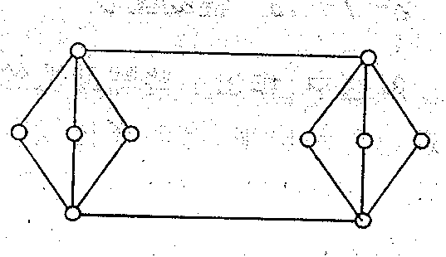
解 考虑14个差的和，一方面
为奇数．
另一方面，每两个数的差与其和有相同的奇偶性 ，因此，14个差的和的奇偶性与14个相应数之和的和的奇偶性相同，由于图中的每一个数与2个或4个圈中的数相加，对的贡献为或，从而为偶数，这与为奇数矛盾，所以不能按要求给图中的圆圈填数．
用了计算两次的技巧．对同一数学对象，当用两种不同的方式将整体分为部分时，则按两种不同方式所求得的总和应是相等的，这叫计算两次原理成富比尼原理．计算两次可以建立左右两边关系不太明显的恒等式．在反证法中，计算两次又可用来构成矛盾．
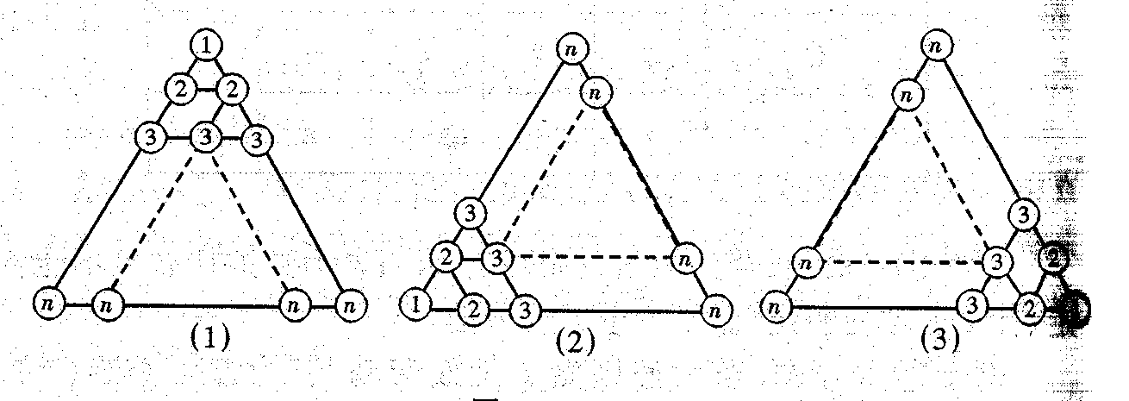
例19
辅助图表的技巧
例20 如图，四边形的边的长分别是1，9，8，6，对于以下命题:
①四边形外切于圆；
②四边形不内接于圆；
③对角线不互相垂直；
④≥90°；
⑤是等腰三角形； 图
正确的认识是( )．
(Ａ)①真、②假、④真 (Ｂ)③真、④假、⑤真
(Ｃ)③真、④假、⑤假 (Ｄ)②假、③假、④真
(1986年全国高中数学联赛)
讲解 如果先对5个命题逐一判断真假，是比较麻烦的，也不能反映选择题的特点．
命题①可由
而否定；命题③可由
而肯定；命题④可由
而否定；命题⑤可由
而否定；但命题②的判断是比较难的，四边给定的四边形其形状并不惟一确定，当
，或
时，四边形能内接于圆．对照四个选项，应选择
如果把数学题比作黑箱，把解题比作认识黑箱，那么，上述解法就是通过破译黑箱（变为白箱），去直接认识黑箱．对本例而言，这就“小题大做”（相当于做了5道题）．当年的标准答案，验证了3个命题也没有看透题目的深层结构．那么，我们应该先做哪个命题？又最少要做几个命题呢？对选择支作结构分析可一目了然，列表如下：

命题号  选择支 | ① | ② | ③ | ④ | ⑤
 | + |  | ？ | + | ？
 | ？ | ？ | + |  | +
 | ？ | ？ | +
 | ？ |  |  | + | ？

可见，对于命题①，若为假，则只能否定选项(Ａ)，若为真，则什么也不能肯定、什么也不能否定，做了一个无效劳动．
对于命题②，若为假，则做了无效劳动；若为真，则可否定选项(Ａ)、(Ｄ)．
对于命题③，若为假，则可否定选项(Ｂ)、(Ｃ)；若为真，则只能否定选项(Ｄ)．
对于命题④，4个选择支都作了表态，信息最多，无论真假，都能否定两个选项．
对于命题⑤，若为假，则只能否定选项(Ｂ)；若为真，则只能否定选项(Ｃ)．
对比之下，命题④的信息量最大，应从命题④做起，第一步否定两个选择支，第二步再否定一个选择支，就有希望两步完成． 由
知④假，这就否定了、，又由于对、都作了表态的是⑤号命题，故继续由
知⑤假，否定．最后由选择题有且只有一支正确，应选．
评析 这种方法的独到之处在于不破译黑箱（还是黑箱）而间接认识黑箱，是系统方法论里的“黑箱方法”．

